Projektarbeit
Projekt: Klassifikation stellarer Objekte aufgrund ihres Spektrums mit Ensemble Learning
Nachvollziehbare Schritte

Georg Aubele, 19.06.23

Kurze Darstellung des Problembereichs / Aufriss des Themas

Inhaltlich
In dieser Arbeit werden – nach dem Einlesen und Aufbereiten der Daten – Ensemble Learning Algorithmen eingesetzt, um eine Klassifikation von stellaren Objekten aufgrund ihres Spektrums vorzunehmen. Diese Algorithmen werden einzeln optimiert und dann noch einmal zu einem Gesamt-Ensemble kombiniert.

Ziele dieser Arbeit
- Einlesen und Aufbereiten der Daten für die weitere Verwendung in den entsprechenden Algorithmen
- Erstellung verschiedener Ensembles und Verbesserung der Klassifikationsgenauigkeit durch Hyperparameter-Optimierung
- Kombination dieser Modelle zu einem Ensemble und abschließender Vergleich mit im Internet vorgestellten Lösungen

Begründung des Themas
Darstellung der Relevanz des Themas
Die Klassifizierung von stellaren Objekten aufgrund ihres Spektrums mit Hilfe von Ensemble-Learning scheint ein sehr spezielles Nischenproblem zu sein, doch können die Ergebnisse sicher auf andere Klassifizierungsprobleme wie die Einteilung von Patienten in verschiedene Risikogruppen verallgemeinert werden.
Ich habe diesen Datensatz aus zwei gründen gewählt: Zum einen war der Datensatz erfreulich groß (100000 Items), zum anderen handelt es sich dabei um ein Thema, das mich persönlich sehr interessiert und in dem ich auch sehr viel Hintergrundwissen habe, das in die Analyse der Daten und den Klassifizierungsprozess einfließen kann.

Nachvollziehbare Schritte

Allgemeines zum Datensatz
Es handelt sich um den Datensatz „Stellar Classification Dataset - SDSS17“ von der Seite Kaggle und beinhaltet hauptsächlich spektrale Daten von 100000 Himmelsobjekten, die in die drei Klassen „Star“, „Galaxy“ und „Quasar“ eingestuft werden.

Begriffserklärungen

Quasar
„Quasar“ ist die Abkürzung für „Quasistellares Objekt“ (QSO): Historisch wurde dieser Begriff für Objekte genutzt, die im Radiobereich strahlten, aber nicht zu Galaxien zugeordnet werden konnten. Da sie eher punktförmig als flächig waren, wurden sie als „quasistellar“ bezeichnet. Aufgrund ihrer großen Rotverschiebung war relativ schnell klar, dass es sich dabei um sehr weit entfernte Objekte handeln muss. Inzwischen ist es erwiesen, dass es sich bei Quasaeren um die (extrem) aktiven Kerne von Galaxien handelt. In diesen wird Gas durch die sehr hohe Gravitation im Kern einer Galaxie beschleunigt und so zum „Leuchten“ ein einem sehr großen spektralen Bereich angeregt. Deswegen können sie über über eine sehr große Distanz detektiert werden. Ihre scheinbare Helligkeit ist teilweise um ein Vielfaches höher als die der restlichen Galaxie.

Rotverschiebung
Aus dem Alltag kennt man den vor allem den akkustischen Doppler-Effekt, z.B. bei vorbeifahrenden Autos, bei denen die Motorengeräusche beim Sich-Annähern mit einer höheren Frequenz erscheinen als beim Sich-Entfernen. Deutlich wird es oft auch bei Einsatzfahrzeugen mit eingeschaltetem Martinshorn.
Dabei werden die (Schall-)Wellen durch die relative Bewegung von Sender und Empfänger und die endliche Ausbreitungsgeschwindigkeit der Wellen bei Annäherung „zusammengedrückt“ (der Ton wird höher, weil die Wellenlänge kleiner bzw. Frequenz höher wird) bzw. auseinandergezogen, wenn sich beide voneinander entfernen (der Ton wird tiefer, weil die Wellenlänge größer bzw. die Frequenz niedriger wird).
Den gleichen Effekt gibt es bei elektromagnetischen Wellen wie Licht oder Röntgenstrahlen. Allerdings fällt es hier – aufgrund der höheren Ausbreitungsgeschwindigkeit der Wellen (Lichtgeschwindigkeit im Vergleich zu Schallgeschwindigkeit) erst bei wesentlich höheren Geschwindigkeiten auf.
Die Stärke des Effekts hängt von der relativen Geschwindigkeit von Sender und Empfänger zueinander ab:

Δλ ist der Wellenlängenunterschied, λ_{bebachtet} die Wellenlänge, die der Empfänger wahrnimmt, λ₀ ist die vom Sender ausgesandte Wellenlänge, c ist die Ausbreitungsgeschwindigkeit der Wellen, v die relative Geschwindigkeit von Empfänger und Sender zueinander. z ist die Einheit, in der die Rotverschiebung angegeben wird. Wenn z = 1, bedeutet das, dass die beobachtete Wellenlänge um den Faktor 1 größer ist als die ausgesandte– also verdoppelt wurde – bei z = 2 um den Faktor 2 – also verdreifacht.
Bewegen sich zwei Objekte relativ gesehen auf einander zu, so sind die Wellen in Richtung höherer Frequenzen („ins Blaue“) verschoben, entfernen sie sich, sind die empfangenen Frequenzen niedriger („ins Rote verschoben“).
Da sich das Universum ausbreitet, bewegen sich alle Objekte prinzipiell von einander weg. Dieser Effekt spielt bei kleinen Entfernungen keine bedeutende Rolle, hier wird er normalerweise von der relativen Bewegung innerhalb des Raumes bei Weitem überschattet.
Da die Geschwindigkeit, mit der sich zwei Objekte aufgrund der Ausbreitung von einander entfernen, mit dem Abstand der beiden Objekte zueinander vergrößert, sind bei weit entfernten Objekten die Rotverschiebungen größer. Dieser Zusammenhang wird bei sehr großen Entfernungen dominant, so dass heute eine gängige Praxis ist, die Entfernung zu weit entfernten Galaxien und Objekten mit Hilfe der Rotverschiebung zu messen.
Diese Rotverschiebung kann gemessen werden, da jedes Element ganz bestimmte Frequenzen hat, die es ausstrahlt. Diese können im Labor bestimmt und mit den gefundenen verglichen werden.

Scheinbare Helligkeit
Die Helligkeit, die wir von einem Objekt (am Himmel) messen, wird „relative Helligkeit“ oder „scheinbare Helligkeit“ m genannt. Sie wird in der Einheit „mag“ gemessen. Da die scheinbare Helligkeit historisch bedingt und von unserem Sehvermögen abhängig ist, ist sie etwas sperrig:

Φ₁ und Φ₀ sind die Lichtströme, die von den beiden Objekten ausgehen, m₁ und m₀ ihre scheinbaren Helligkeiten. Da unsere Augen – wie auch andere Sinne – logarithmisch funktionieren, spielen Logarithmen eine Rolle.
Die scheinbaren Helligkeiten sind so aufgebaut, dass ein Objekt umso heller ist, je kleiner der Zahlenwert der scheinbaren Helligkeit ist. Von einem Objekt mit der scheinbaren Helligkeit n ist kommt bei einem Empfänger um den Faktor 2,5 mal mehr Energie an als von einem Objekt der scheinbaren Helligkeit n + 1.
Zwei Objekte, die vereinfacht ausgedrückt gleich viel Licht pro Zeit abgeben, haben die gleiche scheinbare Helligkeit, wenn sie gleich weit von uns entfernt sind. Je größer die Entfernung wird, desto weniger Licht kommt bei uns an und desto größer wird der Wert der scheinbaren Helligkeit.

Inhalt des Datensatzes
Im Datensatz sind folgende Eigenschaften für jedes Item aufgenommen:
Eigenschaft | Beschreibung
obj_ID | Identifikationsnummer des Objekts im Bildkatalog
alpha | Rektaszension des Objekts (eine Koordinate zur Angabe des Ortes am Himmel) nach der J2000 Standardepoche
delta | Deklination des Objekts (zweite Koordinate zur Angabe des Ortes am Himmel) nach der J2000 Standardepoche
u | Scheinbare Helligkeit, gemessen mit einem UV-Filter
g | Scheinbare Helligkeit, gemessen mit einem Grün-Filter
r | Scheinbare Helligkeit, gemessen mit einem Rot-Filter
i | Scheinbare Helligkeit, gemessen mit einem Filter im nahen Infrarot-Bereich
z | Scheinbare Helligkeit, gemessen mit einem IR-Filter
run_ID | Nummer, die verwendet wird, um den spezifischen Scan zu identifizieren, bei dem das Objekt erfasst wurde
rerun_ID | Nummer, die angibt, wie das Bild verarbeitet wurde
cam_col | Kamera-Spalte, die die Scan-Linie aufgenommen hat
field_ID | Nummer, die jedes Feld identifiziert, in dem das Objekt erfasst wurde
spec_obj_ID | Eindeutige ID des Spektrums – gleiche ID bedeutet gleiches Objekt
class | Klasse, in die das Objekt eingeordnet wird
redshift | Rotverschiebung
plate | Nummer der Platte, die für Beobachtung verwendet wurde
MJD | Modifiziertes Julianisches Datum der Beobachtung
fiber-ID | Faserkennung

Einlesen des Datensatzes
Der Datensatz liegt nach dem Herunterladen als eine csv-Datei vor, die mit dem read_csv aus der Pandas-Bibliothek eingelesen werden kann, danach werden zur Kontrolle die ersten paar Zeilen ausgegeben:

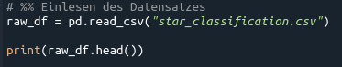
Die Ausgabe sieht folgendermaßen aus:
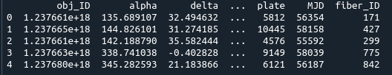

Auswahl der Daten
Aufgrund der obigen Tabelle ist schnell klar, dass bis auf die Spalten u, g, r, i, z, redshift und classes (letzteres als Target) für die Klassifizierung keine relevanten Daten vorliegen: Die Verortung am Himmel sollte keine Rolle spielen, da es nach bisherigem Kenntnisstand keine bevorzugten Richtungen für bestimmte Objekte gibt. Ebenso spielen die IDs, Kameras, Platten oder Fasern nur vielleicht eine Rolle, wenn man die physikalischen Besonderheiten der einzelnen Elemente kennt und eventuelle Abweichungen voneinander für Feinjustierungen zu Rate zieht, ebenso das Beobachtungsdatum.

Die Auswahl wird mit den folgenden Zeilen vorgenommen:
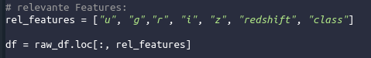
In den rel_features werden die Spalten, die behalten werden sollen, in eine Liste eingepflegt und dann deren Daten in einem neuen Dataframe abgelegt.

Bereinigen der Daten
Vor einer weiteren Verarbeitung sollten die Daten auf eventuelle Null-Werte und Ausreißer untersucht und diese dann gegebenenfalls entfernt werden:
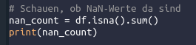
Die Ausgabe ergibt:

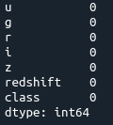

Die Sucher nach Ausreißern wird mit den folgenden Befehlen ausgeführt
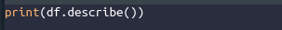
und ergibt:

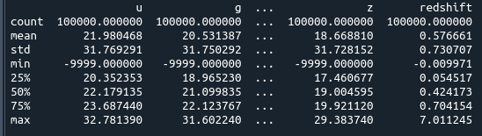

Man sieht, dass anscheinend bei mindestens einem Messdurchgang die Helligkeiten fehlerhaft gemessen wurden, eine scheinbare Helligkeit von -9999 macht in keinem Bereich einen Sinn.
Man wird diesen Ausreißer mit folgendem Code los:

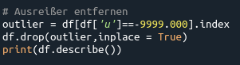
Danach sieht die Statistik folgendermaßen aus:

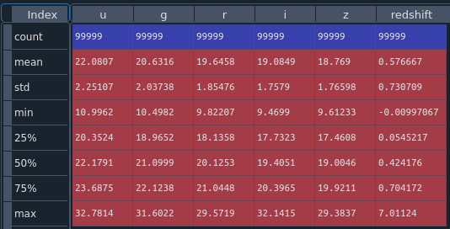

Man erkennt, dass es nur ein falscher Wert war und die Quartile und Extrema zeigen, dass es sich nun wohl um sinnvolle Werte handelt.
Die scheinbaren Helligkeiten befinden sich in einem Bereich zwischen 9 mag und 32 mag, was bei solchen Untersuchungen durchaus üblich ist.
Die Rotverschiebung um z = 7 ist immens! Da aber die entferntesten beobachtbaren Quasare genau in diesem Bereich liegen, könnte das hier schon passen.

Visualisierung der Daten zur Überprüfung
Um sich im wahrsten Sinne des Wortes ein „Bild“ von den Daten in den Spalten zu verschaffen, werden diese nun – nach der jeweiligen Klasse gruppiert – in Histogrammen dargestellt.

Zuvor aber noch kurz die Verteilung der Klassen:

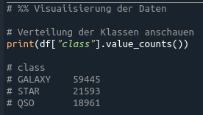
Man erkennt, dass es im Verhältnis überproportional viele Galaxien sind, die Daten sind also die Klassen betreffend nicht ausgewogen.

Nun zu den relativen Helligkeiten:

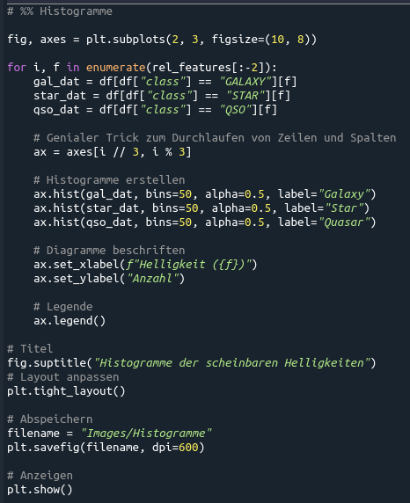
Ich wollte alle 5 relativen Helligkeiten in einem Bild veranschaulichen. Dazu habe ich in einer for-Schleife die Daten nach den Klassen gruppiert und jeweils nach der aktuellen Spalte gefiltert. Mit einer Kombination von div und mod durchläuft die Schleife die Positionen der Axes von [0,0] bis [1,2] und zeichnet die entsprechenden Histogramme. Danach werden noch ein Titel vergeben, das Bild in der entsprechenden Auflösung abgespeichert und angezeigt.
Hier das Ergebnis:

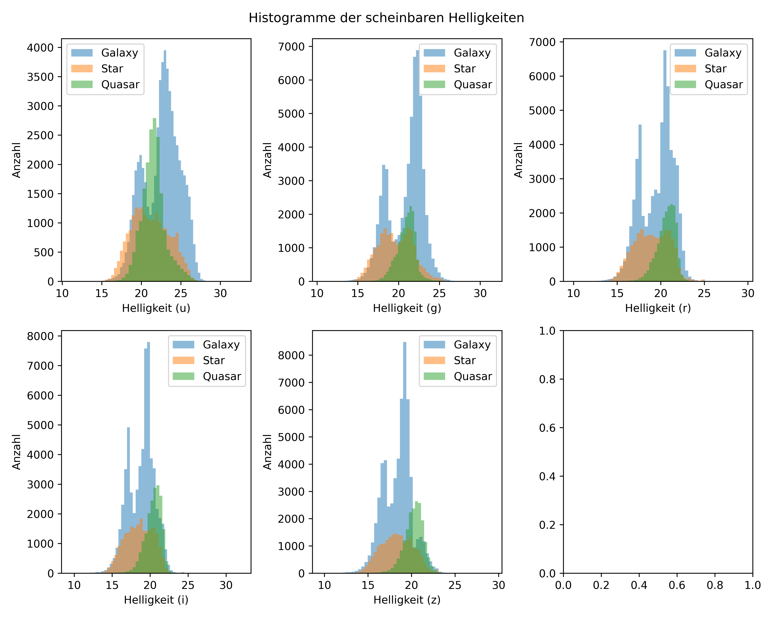
Man erkennt, dass die jeweiligen Helligkeiten keine sehr großen Abweichungen bezüglich der Klassen zeigen, aber auch keine Normalverteilung zugrunde liegt, was für den Scaler eine Rolle spielt.

Bei der Rotverschiebung ist der Code sehr ähnlich – es wird keine for-Schleife benötigt, da es nur eine Abbildung ist – das Bild sieht allerdings etwas anders aus:

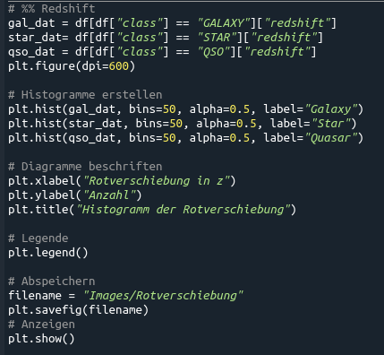
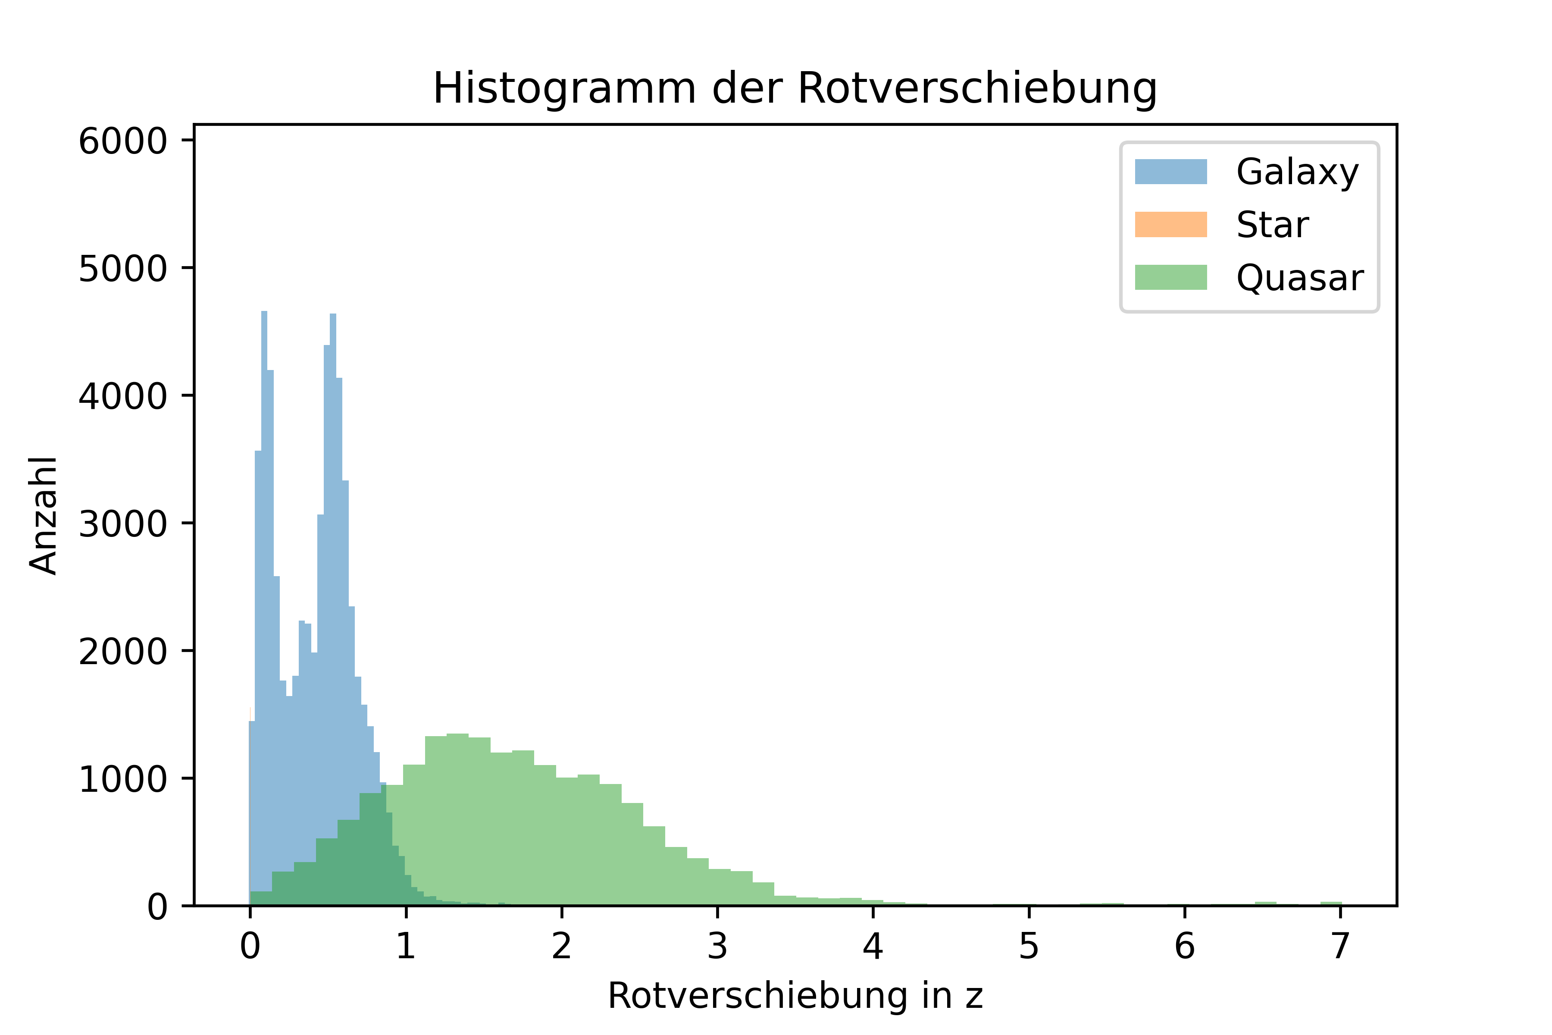

Bei den Sternen ist keine Rotverschiebung im Diagramm erkennbar, während sie bei den Quasaren die größten z-Werte annimmt.
Dies passt aber hervorragend zur Theorie: Die Grenze der Geräte scheint bei ca. 32 mag zu liegen. Da einzelne Sterne am wenigsten Licht von den drei Objekten abgeben, haben sie die geringste Entfernung, wenn sie gerade noch detektiert werden können, während die Quasare, die heller als ganze Galaxien sein können, bei dieser scheinbaren Helligkeit am weitesten entfernt sind. Dort ist die Rotverschiebung extrem hoch!
Das Diagramm zeigt schon, dass die Rotverschiebung die dominante Eigenschaft bei der Klassifikation sein wird.

Aufbereiten des Datensatzes für das maschinelle Lernen
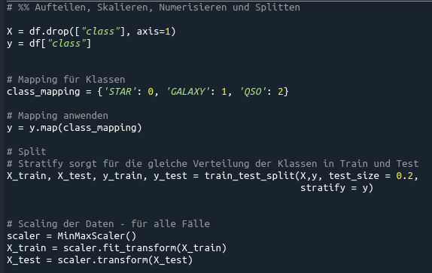
Der Datensatz muss für das maschinelle Lernen in zwei Teile aufgeteilt werden: den X-Werten mit den Eigenschaften und den y-Werten, die die Klassen enthalten.
Die y-Werte werden noch in Zahlen umgewandelt.
Danach werden Daten in Trainings- und Testsätze aufgeteilt – mit den Trainingssätzen werden die Ensembles auf die Klassifizierung trainiert, mit den Testdaten wird überprüft, wie gut der Lernvorgang funktioniert hat. Der Parameter stratify sorgt dafür, dass die drei Klassen in beiden Sätzen gleich gut vertreten sind.
Ich habe mich für 80 % Trainingsdaten und 20 % Testdaten entschieden.
Mit dem MinMax-Scaler werden dann noch alle Eigenschaften auf den Wertebereich zwischen 0 und 1 skaliert, wichtig ist dabei, dass der Scaler an den Trainingsdaten gefittet und dann beide Sätze transformiert werden. Das darf aber erst nach dem Trennen der Daten in Trainings- und Testsätze geschehen, da sonst Informationen aus den Testdaten in die Trainingsdaten einfließen könnten.

Die Ensembles

Der CatBoostClassifier

Der CatBoost steht in dem Ruf, schon ohne Tuning der Hyperparameter sehr gute Werte bei der Kategorisierung zu erreichen, deswegen wollte ich diesem Algorithmus die erste Chance geben. Er nutzt eine Kombination aus Gradient Boosting und Regularisierung, um präzisere Vorhersagen zu treffen.
Beim Gradient Boosting werden Bäume nacheinender trainiert, falsch einsortierte Elemente erhalten im nächsten Baum ein höheres Gewicht.
Die Regularisierungsmöglichkeiten sind vielseitig, wie man gleich sehen wird.

Das Modell
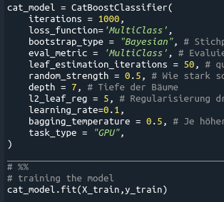
Die Iterationen geben an, wie oft der Trainingsvorgang läuft, die loss_function, welcher Wert für die Anpassung der Gewichte ausschlaggebend ist – die Einstellung „MultiClass“ ist bei mehr als zwei Klassen passend. Die Stichproben aus den Trainingsdaten, mit denen die Bäume trainiert werden, werden mit dem Bayes Algorithmus ausgesucht, die Evaluierung erfolgt wieder mit MultiClass, jeder Baum wird 50 mal durchlaufen, um die optimalen Blattwerte zu finden, der Parameter random_strength gibt an, wie stark sich die einzelnen Bäume voneinander unterscheiden. Die Tiefe der Bäume wurde auf 7 festgelegt,
der Parameter l2_leaf_reg regularisiert die Blätter – je höher, desto weniger komplex ist das Modell. Die Lernrate beträgt 0.1, mit der bagging_temperature kann gesteuert werden, wie stark sich das Modell an die Trainingsdaten anpasst und der task_type besagt, dass das Training auf der GPU laufen soll, da diese bei solchen Berechnungen um ein Vielfaches effektiver und schneller arbeitet.

Die Ergebnisse

Um die Ergebnisse des Trainings zu visualisieren, wurde zunächst eine Prediction mit den Testdaten durchgeführt und diese dann mit ihren Labels verglichen. Dies ergibt die Accuracy:

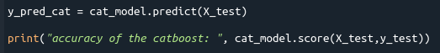
Bei meinen Testdurchläufen lag die Accuracy immer über 97%, im besten Falle bei 97,965 %. Die leichten Abweichungen kommen vom stochastischen Moment bei der Auswahl der Stichproben etc.

Da die Accuracy alleine nicht wirklich aussagekräftig ist, erschien mir die Ausgabe der Confusion Matrix und des Classification Reports sinnvoll:

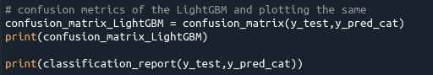
Hier das Ergebnis eines Testdurchlaufs, die anderen waren sehr ähnlich:

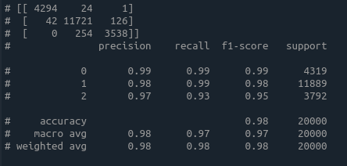
Die Confusion Matrix zeigt in den Zeilen die tatsächlichen Labels und in den Spalten die vorhergesagten, jeweils die erste sind die Sterne, die zweite die Galaxien und die dritte die Quasare. Auf der Hauptdiagonalen liegen die richtig einsortierten Trainingsitems, daneben die nicht richtig gefundenen: Die 42 z.B. besagt, dass 42 Galaxien als Sterne eingestuft wurden.
Man erkennt, dass ein sehr großer Teil richtig gefunden wurde, was die hohe Genauigkeit widerspiegelt.

Der Classification Report zeigt einige andere Metriken:

- Precision:
- Recall:
- F1: gewichtet harmonisches Mittel zwischen Precision und Recall:

Da diese nach den Klassen aufgesplittet sind, sieht man, dass der CatBoost bei den Quasaren am schlechtesten abschneidet.

Die Zeile macro avg gibt für jede Spalte den Durchschnitt an, die Zeile weighted avg bestimmt den gewichteten Durchschnitt, bei dem noch die Anzahlen der Items in jeder Kategorie mit einfließen.

Bedeutung der einzelnen Features für die Auswahl

Da diese Ensembles die Möglichkeit geben, die Bedeutung der einzelnen Features für die Klassifikation anzeigen zu lassen, wollte ich mir dies anschauen um zu überprüfen, ob sich meine Vermutung, dass die Rotverschiebung dominant sein wird, bestätigt:

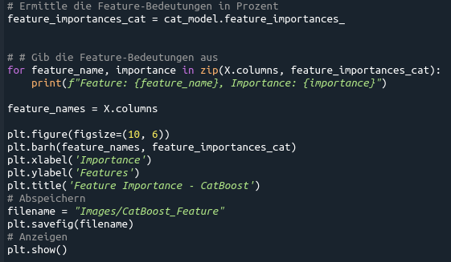
Mit der for-Schleife werden die einzelnen Features und ihre Wichtigkeit in Prozent ausgegeben, die entsprechende Grafik habe ich mit den Spaltenüberschriften des ursprünglichen X-Arrays gemacht, da die X_train ein Numpy Array sind und keine Spaltenüberschriften mehr haben.

Danach wird das Histogramm aufgebaut, abgespeichert und angezeigt.

Die Zahlenwerte sind:
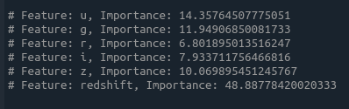
Und der dazugehörige Plot:
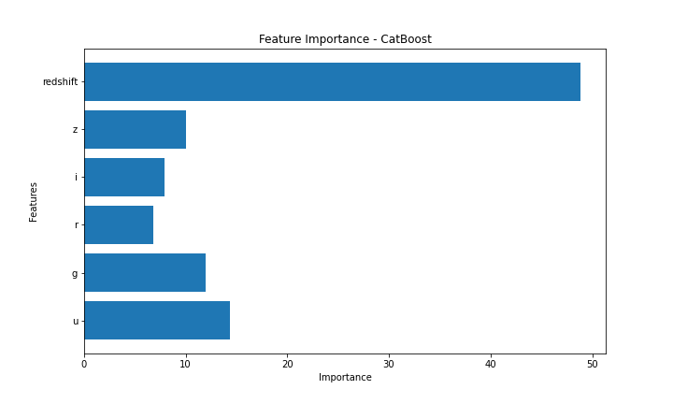
Man erkennt klar, dass die Rotverschiebung die dominierende Eigenschaft bei der Kategorisierung ist.

Ich wollte nun wissen, wie gut die Einstufung funktioniert, wenn ich die Rotverschiebung aus den Daten entferne.

Ein Training mit CatBoost und die anschließende Auswertung ergaben:

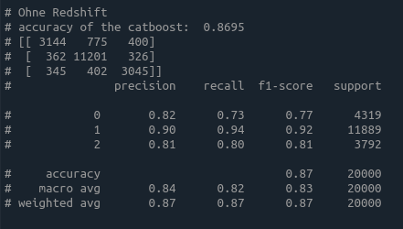
Die Genauigkeit und die anderen Metriken nehmen zwar ab und in der Confusion Matrix erkennt man, dass nun mehr Items falsch eingeordnet werden, aber eine Erkennungsrate von fast 87% ist immer noch sehr hoch. Anscheinend sucht sich der Algorithmus automatisch andere Unterscheidungsmerkmale, wenn man das dominierende entfernt, und kann auch mit diesen gut arbeiten. Dies war aus den Histogrammen nicht wirklich zu erkennen.

Der XGBoostClassifier

Der XGBoostClassifier ist ebenfalls weit verbreitet und ist eine Weiterentwicklung des Gradient Boosting-Algorithmus, der bereits vorher kurz erläutert wurde. Er ist insgesamt leichstungsstärker und effizienter implementiert.

Das Modell
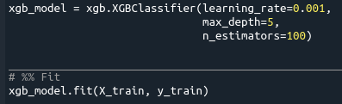
Die Lernrate ist klar, max_depth gibt die maximale Tiefe der Entscheidungsbäume an und n_estimators ist die Anzahl der Bäume.

Die Ergebnisse

Auch hier habe ich wieder die Prediction durchgeführt und damit dann die Accuracy, die Confusion Matrix und den Classification Report erstellt:

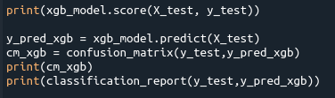
Die Ergebnisse sind die folgenden:

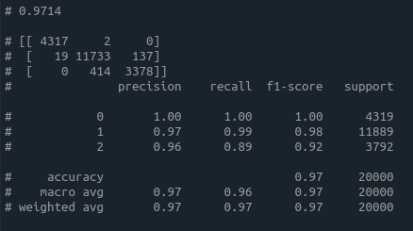
Die Score von 97,14 % ist nur geringfügig schlechter als beim CatBoost, die Confusion Matrix zeigt ähnliche Ergebnisse: Sterne werden aber etwas besser einsortiert, Galaxien nahezu gleich, Quasare schlechter. Der Classification Report bestätigt diese Beobachtungen.

Bedeutung der Features
Der Code ist hier nahezu identisch zum CatBoost. Der XGBoost hat zwar eine eigene Methode, um den Graphen für die Bedeutung der Features auszugeben, dieser hat mir aber nicht so gut gefallen, also blieb ich beim bewährten Schema:

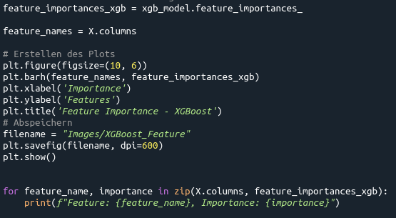
Die Ergebnisse:

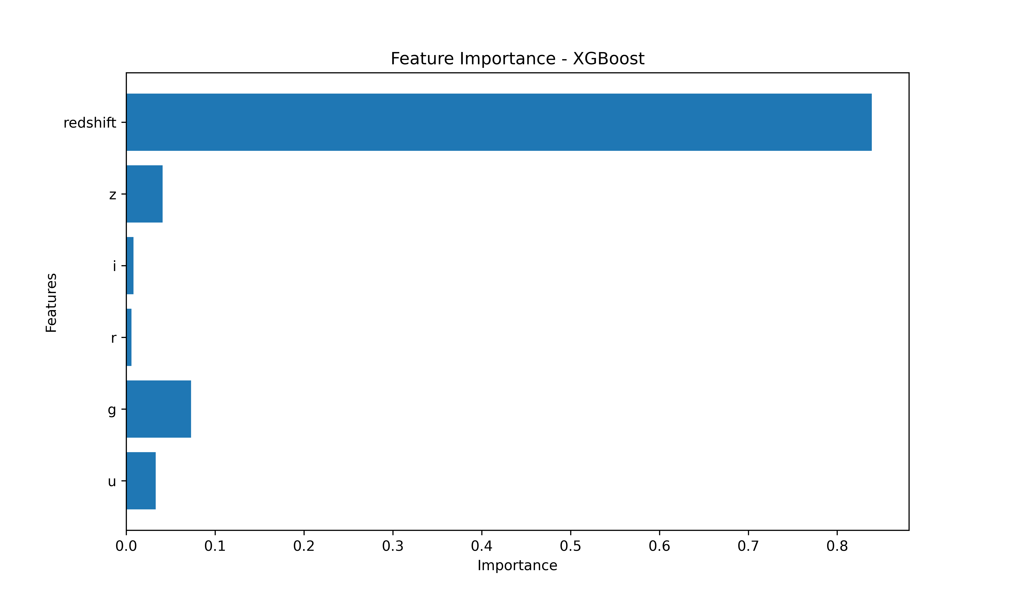

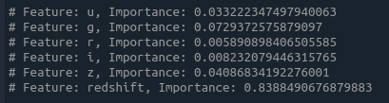
Beim XGBoost ist die Rotverschiebung noch einmal wesentlich wichtiger als die anderen Features. Interessant ist auch, dass die Gewichtungen der scheinbaren Helligkeiten untereinander ebenfalls anders sind als beim CatBoost.

Der AdaBoostClassifier
Als dritten und letzten Algorithmus habe ich den AdaBoostClassifier verwendet:
AdaBoost steht für „Adaptive Boosting“, in diesem können – im Gegensatz zu CatBoost und XGBoost – beliebige Kombinationen von schwachen Lernen verwendet werden.

Das Modell

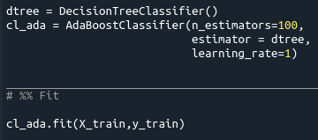
Als schwache Lerner habe ich mich für den DecisionTreeClassifier entschieden, es werden 100 solche Bäume erstellt und die Lernrate ist zunächst 1.

Die Ergebnisse
Das Script ist den vorigen sehr ähnlich:

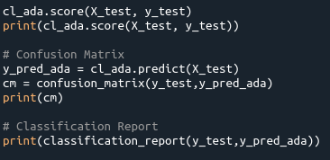

Dies ergab folgendes:

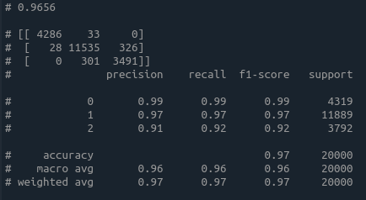

Im Vergleich zu den vorigen beiden Algorithmen zeigt sich, dass AdaBoost benefalls Galaxien und Quasare schlecht voneinander unterscheiden kann und dabei öfter Galaxien als Quasare einstuft als die anderen beiden.

Bedeutung der Features

Auch hier ist es sicher interessant zu sehen, was wie stark in die Kategorisierung eingeht und wieder ist es das gleiche Script, leicht angepasst an den Algorithmus:

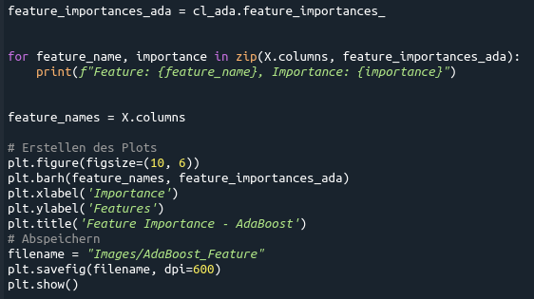

Die Ergebnisse sehen wie folgt aus:

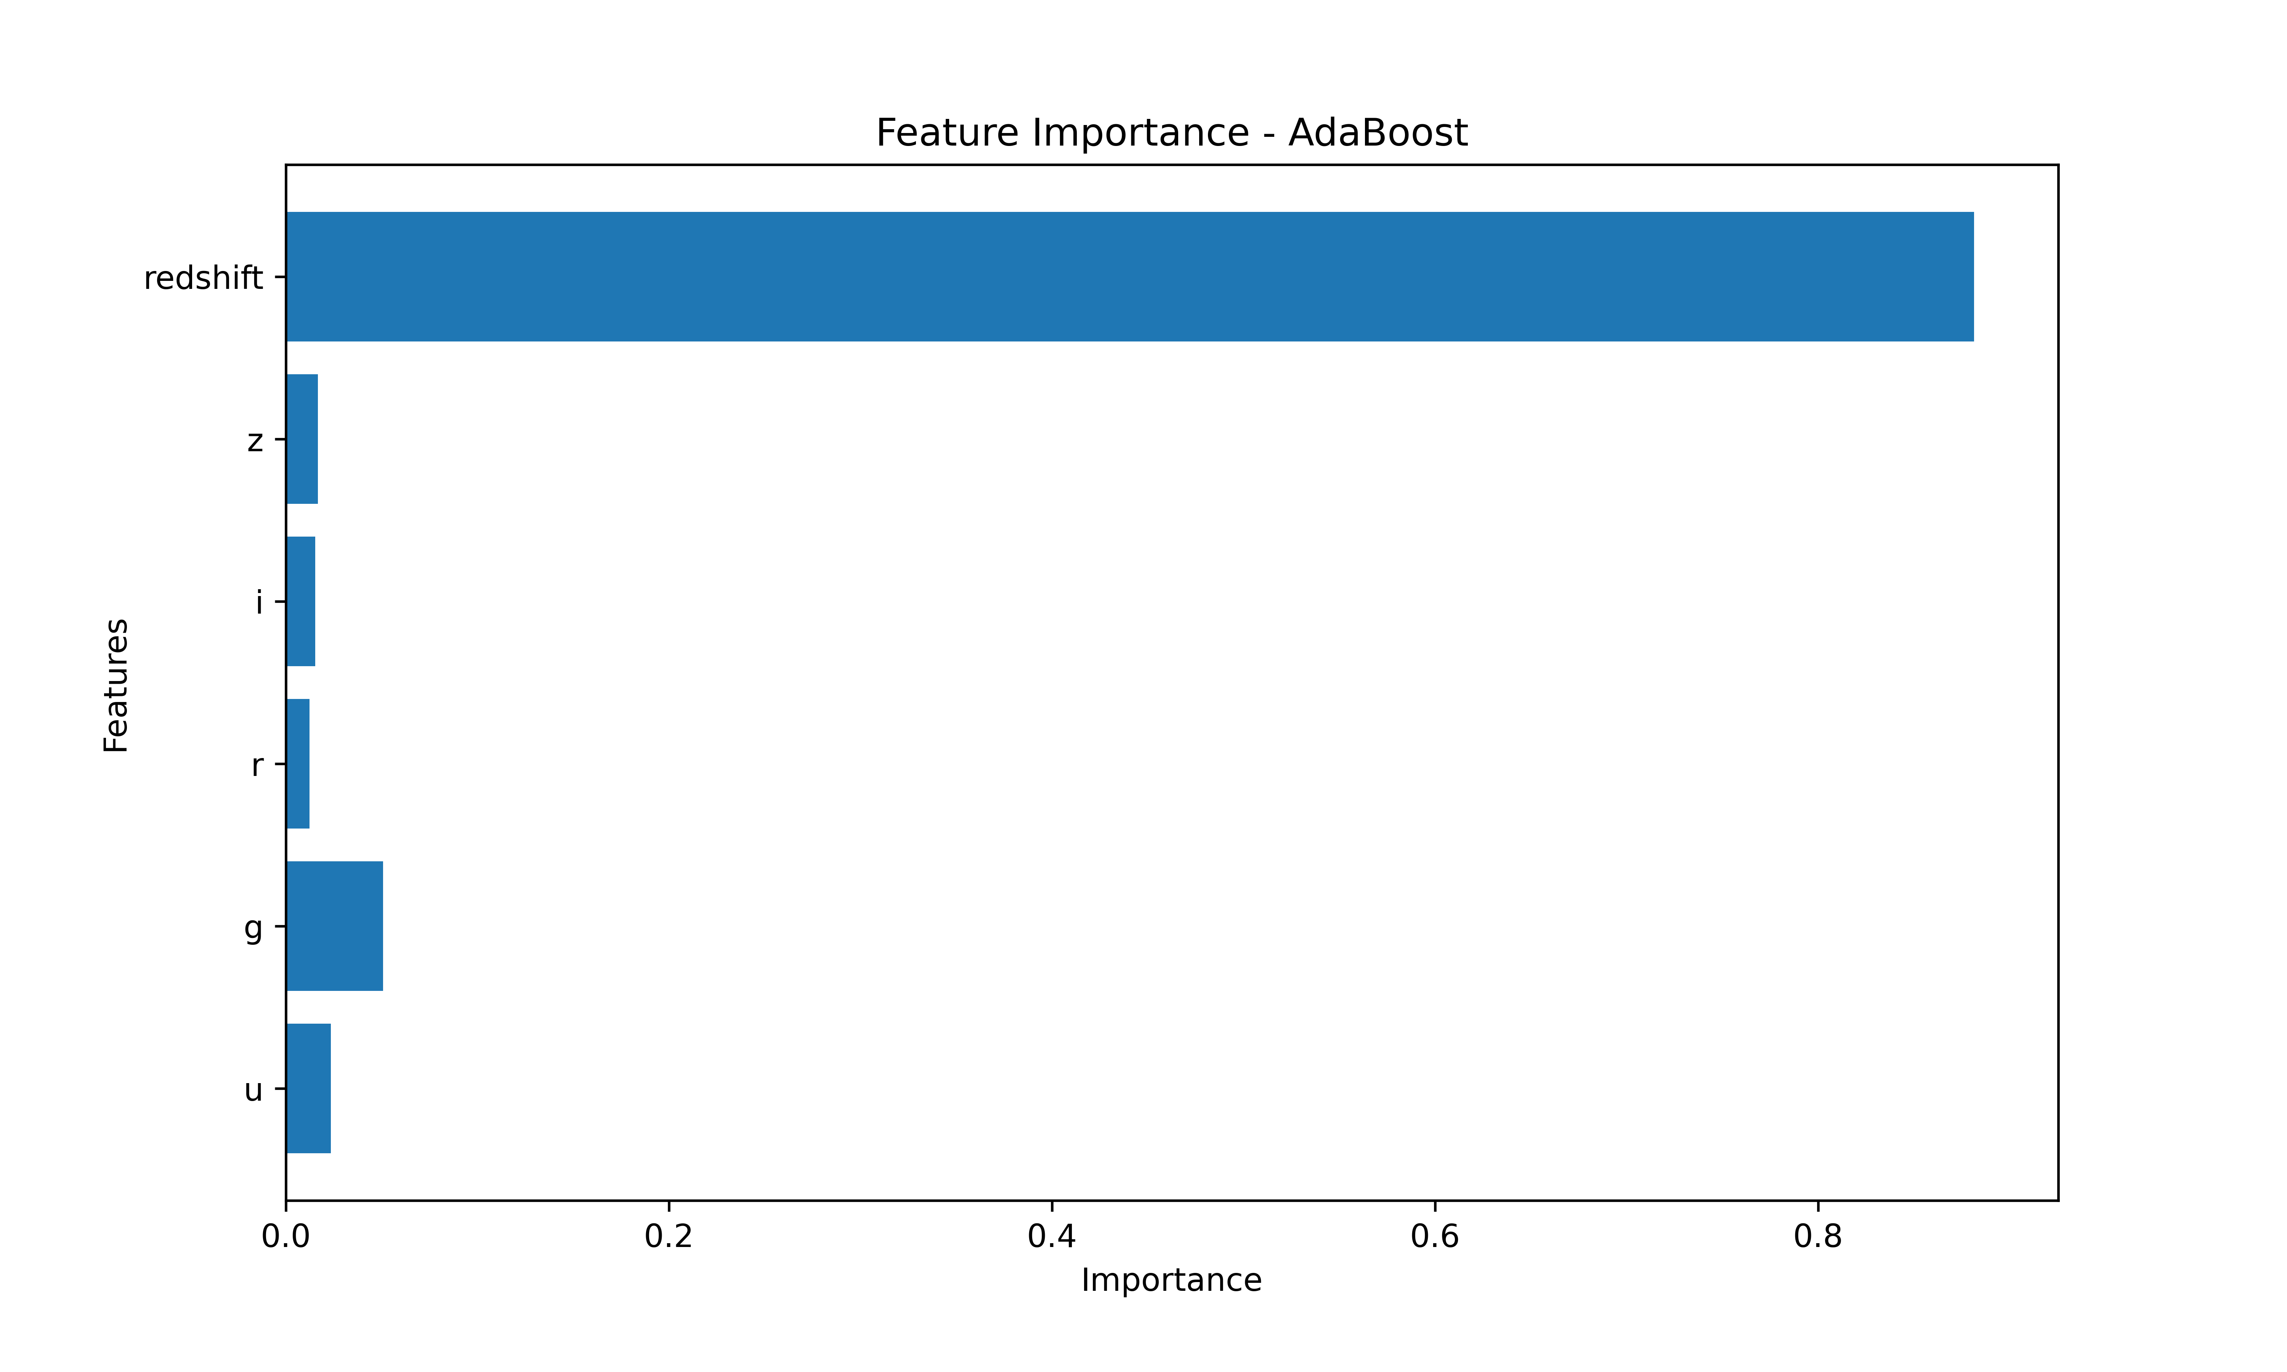
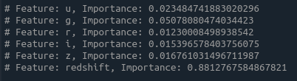

Für den AdaBoost ist die Rotverschiebung noch wichtiger als für den XGBoost. Bei den scheinbaren Helligkeiten „sticht“ die grüne – ähnlich wie beim XGBoost hervor, die infrarote hingegen ist weniger wichtig.

Optimierung der Hyperparameter mit Hyperopt

Die Erkennungsrate war bei allen drei schon sehr hoch, dennoch wollte ich wissen, ob durch die Optimierung der Hyperparameter nicht noch etwas herauszuholen ist.
Diese Optimierung habe ich mit Hyperopt vorgenommen, da diese auf der GPU läuft.

Der Ablauf einer Optimierung mit dem Hyperopt hat folgenden Aufbau:
- Suchraum: Dies ist die Angabe der zu variierenden Hyperparameter mit einem Bereich, in dem sie variiert werden sollen
- Objektive Function: Hier wird das Modell als Funktion angegeben, nur statt fester Werte für die Hyperparameter gibt man den entsprechenden Teil aus dem Suchraum an. Der Rückgabewert ist die negative Accuracy, da der Algorithmus versucht, die angegebene Funktion zu minimieren: Wenn die negative Accuracy minimiert wird, wird die Accuracy maximiert.
- fmin: Die fmin ist die Optimierungsfunktion, die die verschiedenen Hyperparameter mit dem Model durchläuft und dann die Objective Function minimiert.
- Das trials-Objekt wird noch initiiert, um die jeweiligen Ergebnisse zu speichern und nachher – falls notwendig – darauf zugreifen zu können.

Die Optimierungen für die einzelnen Modelle werden im Folgenden erläutert, ich werde nur beim CatBoost genauer auf die Zeilen eingehen, da ansonsten nur Zahlen verändert werden.

Optimierung des CatBoost

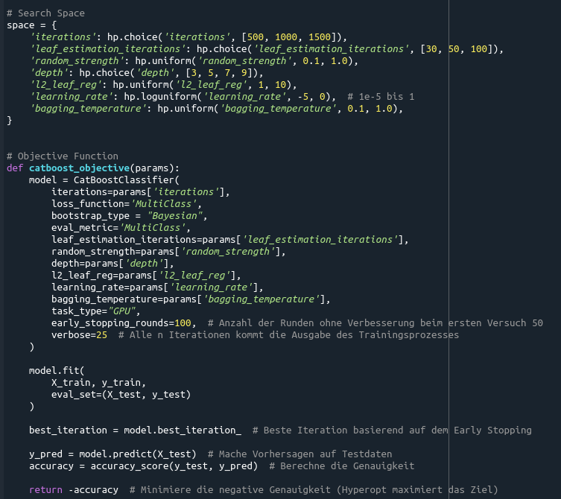

Zum Suchraum:
- hp.choice gibt die Wahl zwischen fest vorgegebenen Werten
- hp.uniform erzeugt eine Gleichverteilung, aus der die Werte entnommen werden können
- hp.loguniform erzeugt eine logarithmische Verteilung, aus der die Werte entnommen werden können. Dabei sind die Werte über das Intervall nicht gleich verteilt, sondern es kommen mehr kleinere Werte vor. In diesem Fall ein Intervall von 10⁻⁵ bis 1, wobei viele kleine Werte entstehen und in der Nähe von 1 nur sehr wenige

Hyperopt nutzt einen Bayes’schen Algorithmus, um aufgrund der bisher erzielten Ergebnisse das nächste Tupel an Hyperparametern auszusuchen. Dies bedeutet, dass nicht alle Kombinationen versucht werden, sondern nur ein Teil davon, was sich auf die Länge des Optimierungsvorganges auswirkt.

Am Ende des Modells wurde noch ein early_stopping und ein verbose eingebaut, ersteres stoppt den Durchgang, wenn innerhalb von 100 Runden keine weitere Verbesserung aufgetreten ist, letzteres gibt den Fortschritt alle 25 Iterationen auf der Konsole aus.

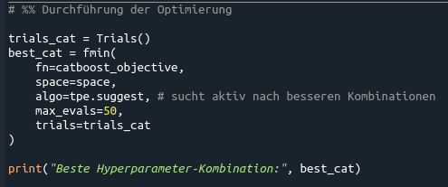
Nach maximal 50 Evaluierungen wird abgebrochen und die besten Werte werden ausgegeben.

Mehrere Durchläufe ergaben keine Verbesserungen, die vorgeschlagenen Hyperparamter waren jeweils auch sehr unterschiedlich. Anscheinend ist CatBoost wirklich schon in sich sehr gut optimiert, sodass Veränderungen keine Sprünge mehr in der Erkennungsrate bringen.

Hier zwei beispielhafte Ergebnisse

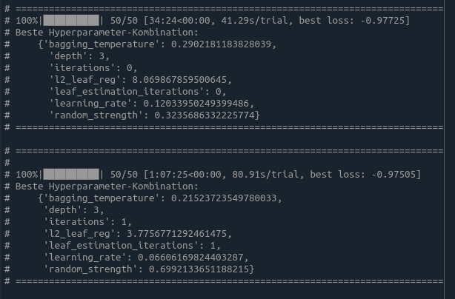
Aufgrund dessen habe ich mich entschlossen, die Hyperparameter so zu lassen, wie ich sie ursprünglich gewählt habe.

Optimierung des XGBoost

Das Script ist ähnlich, aber etwas kürzer, da ich weniger Hyperparameter verwendete:

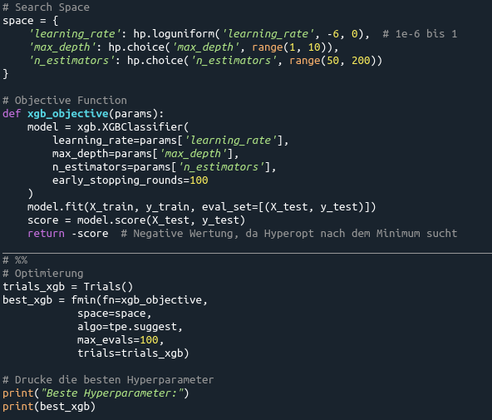
Hier wird nach maximal 100 Evaluierungsdurchläufen gestoppt.

Zwei Durchläufe ergaben:

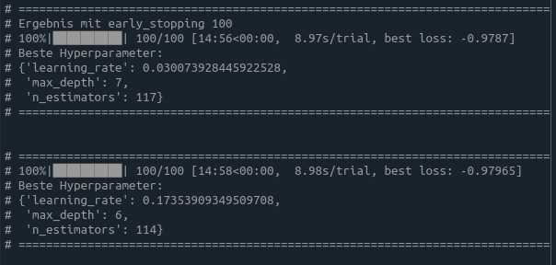

Hier konnte eine leichte Verbesserung (von 97,14 % auf 97,965 %) erzielt werden, was ihn auf das gleiche Niveau wie den CatBoost hebt. Die vorgeschlagenen Lernraten sind zwar sehr unterschiedlich, bei den anderen beiden Hyperparametern sind sich die vorgeschlagenen Werte aber sehr ähnlich.

Optimierung des AdaBoost
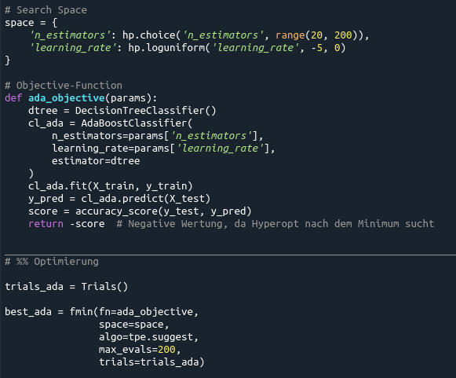

Zum Script gibt es nicht viel zu sagen, ich habe mich hier für 200 Durchläufe entschieden, da der AdaBoost bisher die schlechteste Performance hatte und die Durchläufe kurz sind.

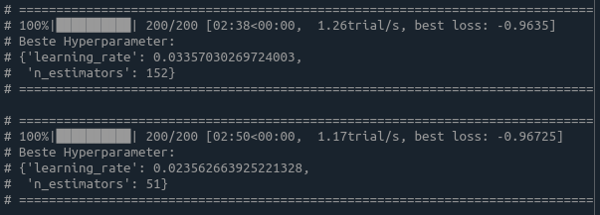
Auch hier sind die vorgeschlagenen Hyperparameter in den beiden Versuchen unterschiedlich und die Verbesserung nicht wirklich durchschlagend.

Kombination der Ensembles und Vergleich mit veröffentlichten Modellen

Eine Voting-Funktion

Da die Modelle alle eine sehr ähnliche Vorhersagegenauigkeit hatten, aber bei der Wichtigkeit der einzelnen Features und bei der Erkennungsgenauigkeit der Klassen doch etwas voneinander abwichen, wollte ich versuchen, die Erkennungsquote durch die Kombination von allen dreien noch zu verbessern.

Während ich beim CatBoost und AdaBoost die anfangs verwendeten Werte für die Hyperparameter weiter nutzte, nahm ich beim XGBoost die zuletzt vorgeschlagenen:
learning_rate: 0,1735
max_depth: 6
n_estimators: 114

Ein Problem ergab sich im VotingClassifier mit Einstellung voting = „hard“ dadurch, dass die Vorhersagen des CatBoost die Form (20000, 1) hatten, während sie bei XGBoost und AdaBoost die Form (20000, ) hatten.

Um dies zu umgehen implementierte ich eine eigene, einfache Voting-Funktion.

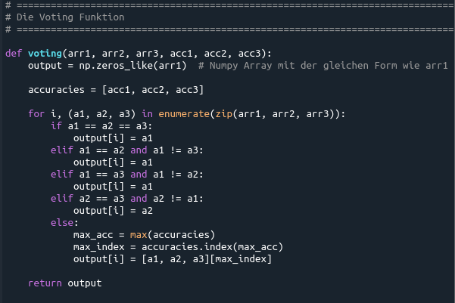

Es werden die drei Predictions der Modelle als Arrays zusammen mit den Accuracies aufgenommen und dann gibt es für jeden Wert in den Testdaten einen Mehrheitsbeschluss. Sollten sich alle drei uneins sein (bei drei Klassen ist das möglich), so gewinnt das Model, das die höchste Accuracy aufweist.

Der Output ist ein Array mit den Ergebnissen der einzelnen Votings.

Bevor dieses Voting stattfinden kann, müssen noch ein paar Vorarbeiten geleistet werden:

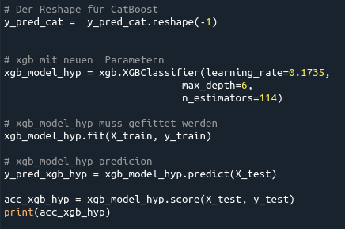

Die Prediction des CatBoost wird in das Format der anderen beiden Vorhersagen gebracht und das XGB-Model wird mit den Hyperparametern von der Optimierung ausgestattet, gefittet und eine Vorhersage gemacht. Die Accuracy wird in einer Variable gespeichert, selbiges habe ich für die anderen beiden Models gemacht. Diese Variablen habe ich nachträglich an den entsprechenden Stellen im Code eingebaut, die hier aber nicht mehr in den Screenshots zu sehen sind..

Noch kurz die Ausgabe der Scores des optimierten XGB:

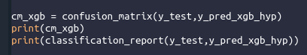
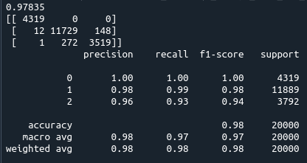

Leider konnte der optimierte XGB nicht ganz an die Werte bei der Optimierung herankommen.

Nun konnte das Voting stattfinden und die Scores berechnet werden:

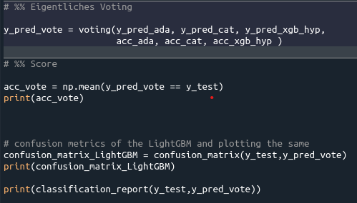

Die Ergebnisse:

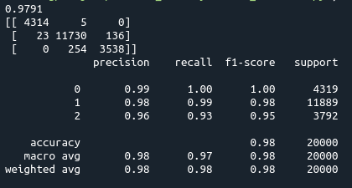

Die Accuracy ist mit 97,91 % noch etwas besser geworden, das Problem sind immer noch die Quasare, die als Galaxien eingeordnet werden. Bei den Sternen und Galaxien ist die Performance ähnlich der des CatBoost alleine.

Man könnte die Voting-Funktion sicher noch weiter verfeinern, um vielleicht diesen Umstand noch zu verbessern, doch im Rahmen dieser Arbeit bin ich mit den Ergebnissen zufrieden.

Vergleich mit veröffentlichten Modellen

Auf der Kaggle-Seite des Datensatzes kann man auch Modelle und ihre Ergebnisse einsehen. Man findet dort auch Classification Reports dazu. In diesen sind ähnliche Probleme zu finden wie bei mir, nämlich, dass Quasare nur relativ schlecht (um die 92 %) richtig eingestuft werden. Meine Vorhersagegenauigkeiten könnten sich mit den veröffentlichten durchaus messen:

Quelle | Genauigkeit
www.kaggle.com/code/laurentcaston/stellar-eda-and-classification | 0.9663,  0.9782
www.kaggle.com/code/alexbostick/random-forest-stellar-classification | 0.9784
www.kaggle.com/code/ainsleydelrosario/stellar-classification-prediction | 0.965477
www.kaggle.com/code/hadeerismail/stellar-classification-eda-high-accuracy | 0.96009
www.kaggle.com/code/sureshpondicherry/ds675852-sureshkumar-mini-project | 0.983,
www.kaggle.com/code/sanjaymurali03/stellar-classification-using-pyspark-ml-dl | 0.9612

Ausblick
Nachdem in der letzten Projektarbeit bei mir eher das Deep-Learning im Vordergrund stand, war die Beschäftigung mit Ensembles eine Abwechslung. Es verwundert mich allerdings, dass die Hyperparameter-Optimierung bei zwei von drei Ensembles keine wirklichen Fortschritte brachte,
Die Rotverschiebung war in allen drei Ensembles das bestimmende Kriterium. In einer erweiterten Version dieser Arbeit könnte man vielleicht die Rotverschiebung entfernen und schauen, was sich dann für Ergebnisse erzielen lassen und wie man die einzelnen Ensembles noch weiter verbessern könnte.
Auch das Voting mit einem eventuellen Softvoting und einem Tuning der dazugehörigen Weights wäre sicher einige Gedanken wert.
Eine weitere Idee wäre es, den Datensatz in ein binäres Problem (Quasar und Nicht-Quasar) umzubauen, damit ein Netz oder ein Ensemble zu trainieren und so einen nachgeschalteten Experten zu erstellen. Wenn ein Voting der ursprünglichen Algorithmen auf Galaxie oder Quasar tippt (eine Verwechslung von Stern und Quasar kommt faktisch nicht vor), könnte man den Experten befragen, ob es sich um einen Quasar handelt und damit die Erkennungsrate noch einmal zu steigern.

https://www.kaggle.com/datasets/fedesoriano/stellar-classification-dataset-sdss17
Siehe 2.1.1.2
Hier die Schallgeschwindigkeit, bei elektromagnetischen Wellen die Lichtgeschwindigkeit
Die Formel ist für das Licht gültig und wurde mit Hilfe der speziellen Relativitätstheorie aufgestellt.
Beispiel: Man zeichnet zwei nahe gelegene Punkte auf einen nicht aufgeblasenen Luftballon und dann noch einen Punkt mit einem größeren Abstand. Während des Aufblasens des Luftballons, sieht man, dass sich Punkte mit ursprünglich schon großem Abstand schneller von einander entfernen als Punkte, die anfangs nahe beieinander lagen.
Die Griechen haben in der Antike Helligkeitsklassen für die Sterne aufgrund der Beobachtung mit dem Auge eingeführt: Klasse 1 waren die hellsten, Klasse 6 die, die man gerade noch erkennen konnte.
Doppelte Helligkeit führt vereinfacht ausgedrückt nur zu ln(2)-facher Spannung in den Nervenzellen – alles andere würde uns schnell umbringen.
Das System ist ähnlich wie auf der Erde mit Längen- und Breitengraden, nur dass bei der Rektaszension mit Uhrzeiten gearbeitet wird.
Da die Objekte am Himmel eine Eigenbewegung (scheinbar und absolut) haben, wird ihre Position immer wieder (alle 50 Jahre) neu bestimmt.
Für eventuelle Mehrfachbeobachtung durch z.B. Gravitationslinsen
Außer vielleicht, dass in der Ebene der Milchstraße die Dichte der mit bloßem Auge beobachtbaren Sterne höher ist als senkrecht dazu.
Da der Mensch nur Objekte bis 6 mag sehen kann, geht es bei dieser Untersuchung nur um Objekte weit unterhalb der Sichtbarkeit.
Letzteres bleibt leer, weil es nur 5 Bilder sind.
Der Quasar mit der bisher größten gemessenen Entfernung schafft es auf 13,11 Milliarden Lichtjahre!
Warum allerdings die scheinbaren Helligkeiten gerade im Roten am wenigsten wichtig sein sollten, die anderen „im Spektrum außen herum“ dafür schon, erschließt sich mir nicht. Dafür wäre wohl eine genauere Untersuchung nötig. Dies spielt aber für die Kategorisierung keine Rolle.
Bei einem soft-Voting mit dem VotingClassifier lag diese knapp unter oder auf dem Niveau des XGBoost mit den neuen Parametern.

